27. 3. 2020

MAT Liki

- Ponovimo:
- like vedno rišemo z ošiljenim svinčnikom s pomočjo ravnila.

- V matematični zvezek nariši šestkotnik po navodilih:
- najprej označi oglišča (vemo, da ima šestkotnik 6 oglišč, zato označi 6 točk A, B, C, D, E, F, ki pa ne smejo ležati v ravni liniji);
- točke med seboj poveži z ravnimi črtami oz. stranicami

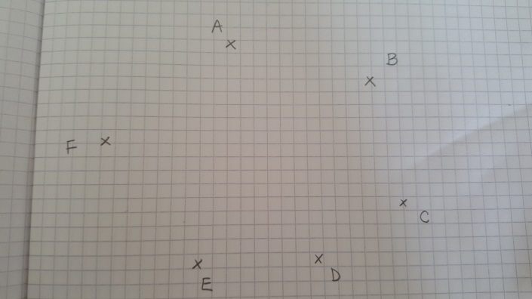 | 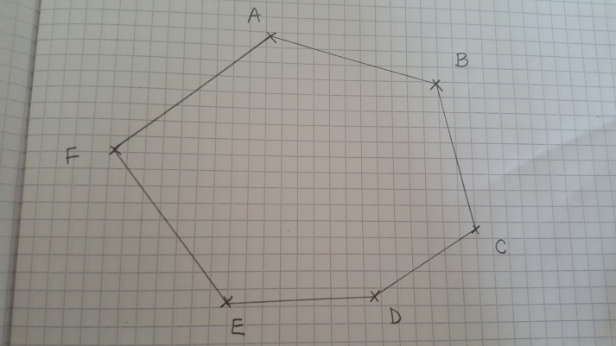

- Na enak način v zvezek nariši še trikotnik, štirikotnik in petkotnik. Označi oglišča in stranice. Za vsak lik napiši, koliko stranic in koliko oglišč ima.
- Reši naloge v delovnem zvezku na strani 104, 105.

SLJ Mesto

- Večkrat preberi besedilo Mesto v delovnem zvezku na strani 40. Če katere besede ne razumeš, poišči njen pomen v SSKJ (https://fran.si/iskanje?FilteredDictionaryIds=130&View=1&Query=%2A) ali vprašaj odraslo osebo za razlago.
- Reši stran 41:
- odgovore piši v mali zvezek
- pobarvaj črke pred pravilnimi odgovori
- reši tudi nalogo Ponovim

SPO Mesto in vas

- Preberi si besedila o naseljih na https://www.lilibi.si/mestni-trg/spoznavanje-okolja/jaz-in-narava/ziva-bitja-in-okolja/zivljenjska-okolja/naselja . Lahko tudi pritisneš znak predvajaj in samo poslušaš. V primeru, da teh besedil ne najdeš, naj me starši obvestijo.

- S pomočjo prebranega v delovnem zvezku reši stran 70.

ŠPO Met žoge (žogice) v cilj

Preden izvajaš te vaje, vprašaj starše, kje je najboljše mesto za izvajanje, da z žogo ne boš kaj razbil (če je možnost bodi raje zunaj ali na terasi, balkonu).
- Izvedi tek na prostem ali v prostoru teči 2 minuti na mestu.
- Naredi gimnastične vaje.
- Vzemi manjšo žogo in z njo zadeni določen cilj (npr. poskusi žogo vreči v škatlo). Postopoma povečuj razdaljo med tabo in škatlo.
- Škatlo obrni narobe in nanjo postavi predmet, ki se ne more razbiti. Z žogo ga poskusi zbiti dol s škatle. Postopoma povečuj razdaljo med tabo in škatlo.

